**如何使用 Hibernate Reverse Engineering 从数据库生成 Java 代码：**

**-Part 1：**

从 MySQL 数据库 生成 Java 代码

1. 安装 MySQL 数据库，并创建Tables
2. 安装 Hibernate Tools 在 Eclipse IDE 里
3. 检查 并 配置依赖dependency (MySQL JDBC Driver) 在Maven配置文件pom.xml
4. 创建 一个新的 Hibernate Configuration（Hibernate Version 5.2）
5. 再创建并配置 Hibernate Code Generation Configuration
6. 点击运行run，自动连接数据库并生成对应Table的 Java 代码

**-Part 2：**

从 Oracle 数据库 生成 Java 代码

1. 安装 Oracle 数据库，并创建Tables
2. 添加 Oracle JDBC driver 在Maven local repository
3. 创建 一个新的 Hibernate Configuration (Hibernate Version 5.2)
4. 再创建并配置 Hibernate Code Generation Configuration
5. 点击运行 run，自动连接数据库并生成对应Table的 Java 代码

**Part 1:**

从 MySQL 数据库 生成 Java 代码

**Reference Link URL:**

<https://www.codejava.net/frameworks/hibernate/java-hibernate-reverse-engineering-tutorial-with-eclipse-and-mysql>

**Step 1:**

安装 MySQL 数据库，并创建Tables。

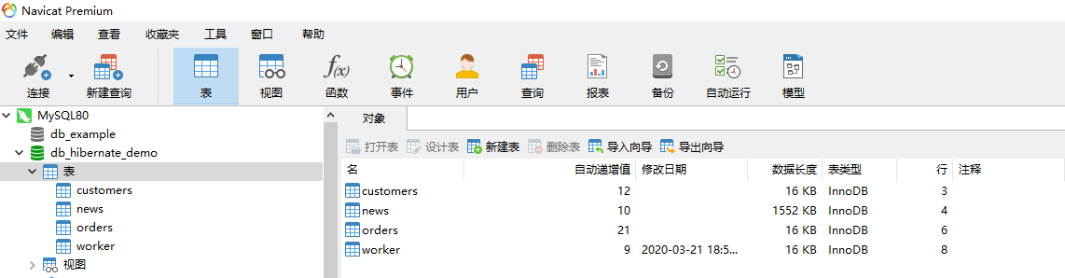

**Step 2:**

安装 Hibernate Tools 在 Eclipse IDE 里

参考链接：

<https://mkyong.com/hibernate/how-to-install-hibernate-tools-in-eclipse-ide/>

<https://tools.jboss.org/downloads/jbosstools/2019-12/4.14.0.Final.html>

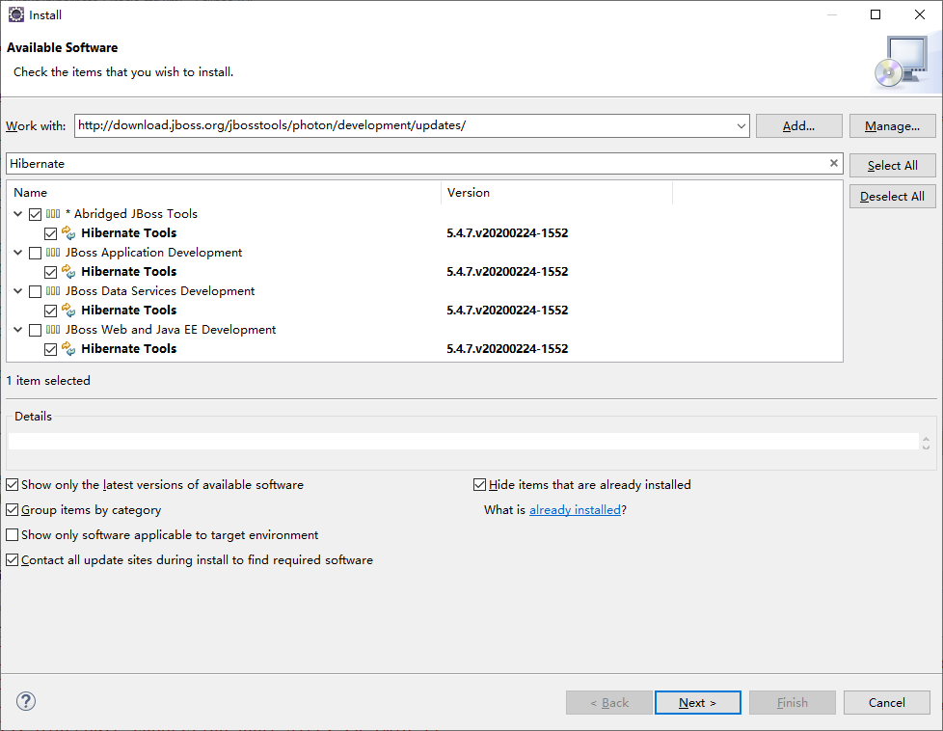

重启 Eclipse，可以找到了 Hibernate Tools：

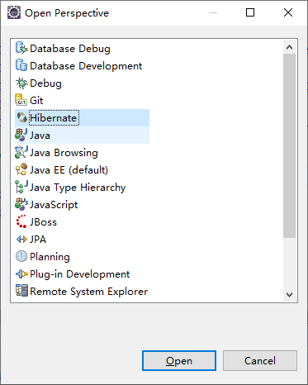

**Step 3:**

检查 并 配置依赖dependency (MySQL JDBC Driver) 在Maven配置文件pom.xml

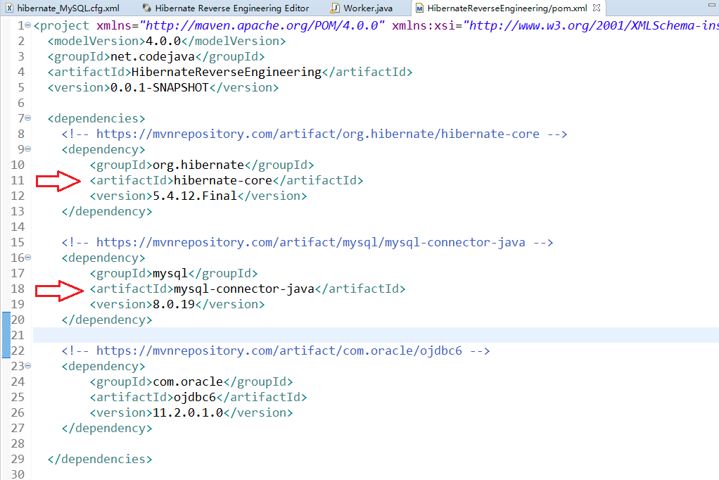

**Step 4:**

创建 一个新的 Hibernate Configuration.

建议选择 Hibernate version **5.2**

（因为5.3 和 5.4 版本不可以自动生成Annotation with Table name and Column name）

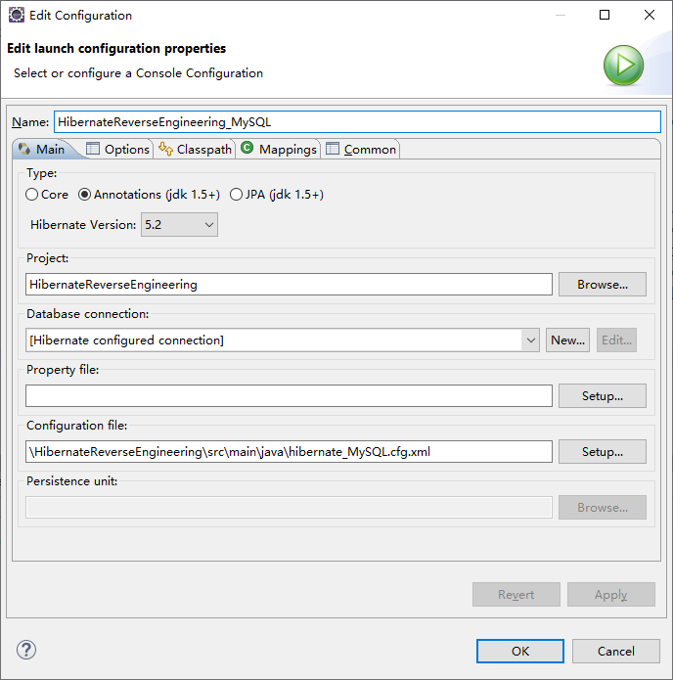

同时，创建一个 新的Hibernate 配置文件 ’*.cfg.xml’：

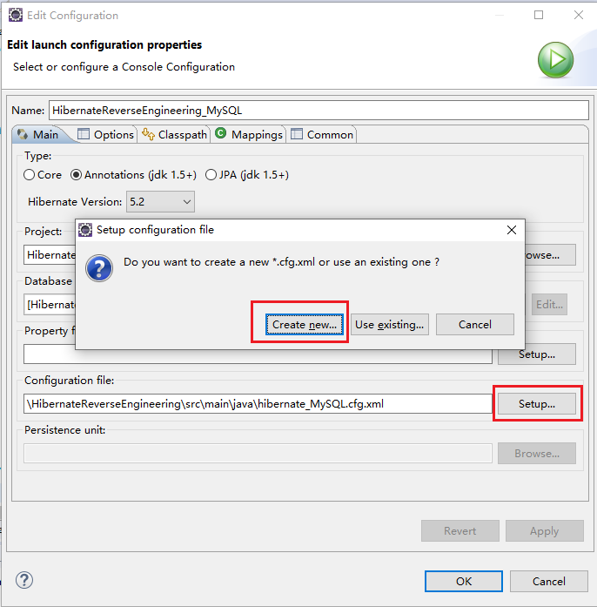

**E.g.**

**hibernate_MySQL.cfg.xml**

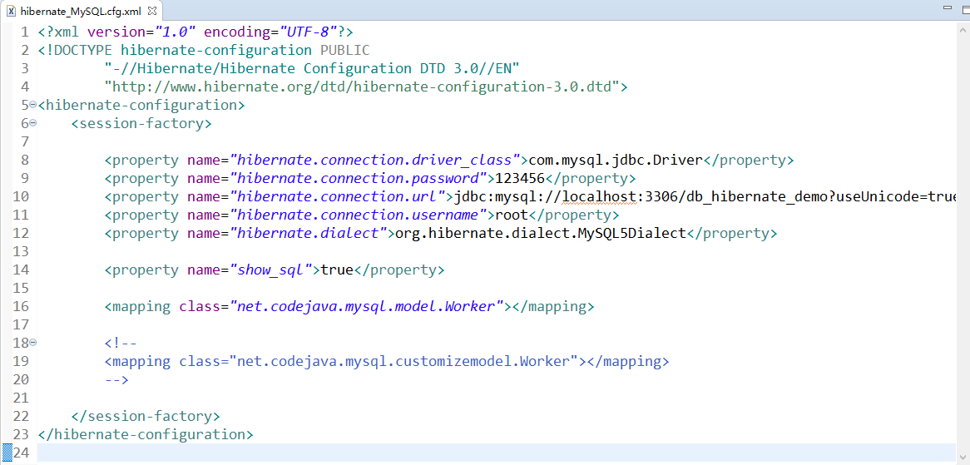

**hibernate_MySQL.cfg.xml**

|  |
| --- |
| <?xml version=*"1.0"* encoding=*"UTF-8"*?>  <!DOCTYPE hibernate-configuration PUBLIC  "-//Hibernate/Hibernate Configuration DTD 3.0//EN"  "http://www.hibernate.org/dtd/hibernate-configuration-3.0.dtd">  <hibernate-configuration>  <session-factory>    <property name=*"hibernate.connection.driver_class"*>com.mysql.jdbc.Driver</property>  <property name=*"hibernate.connection.password"*>123456</property>  <property name=*"hibernate.connection.url"*>jdbc:mysql://localhost:3306/db_hibernate_demo?useUnicode=true&amp;characterEncode=UTF-8&amp;serverTimezone=GMT%2B8</property>  <property name=*"hibernate.connection.username"*>root</property>  <property name=*"hibernate.dialect"*>org.hibernate.dialect.MySQL5Dialect</property>    <property name=*"show_sql"*>true</property>    <mapping class=*"net.codejava.mysql.model.Worker"*></mapping>    <!--  <mapping class="net.codejava.mysql.customizemodel.Worker"></mapping>  -->    </session-factory>  </hibernate-configuration> |

**Step 5:**

再创建并配置 Hibernate Code Generation Configuration：

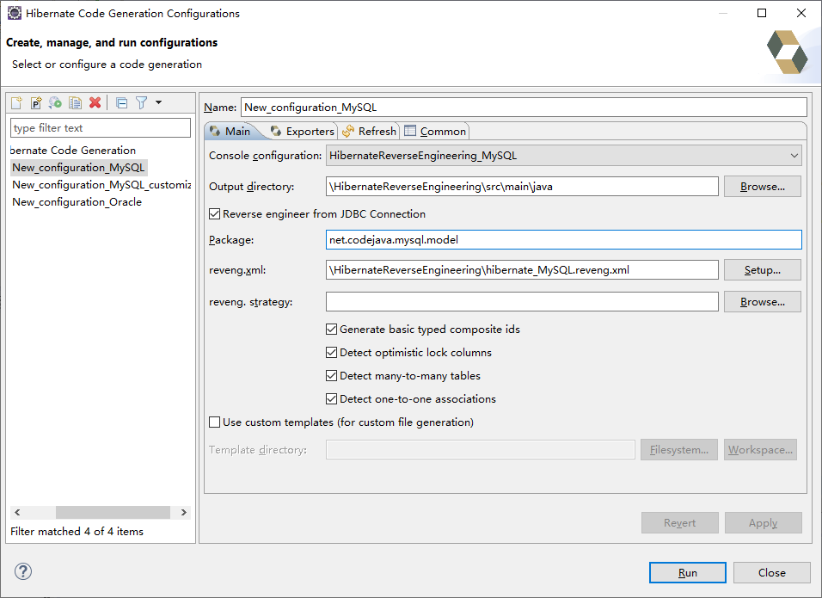

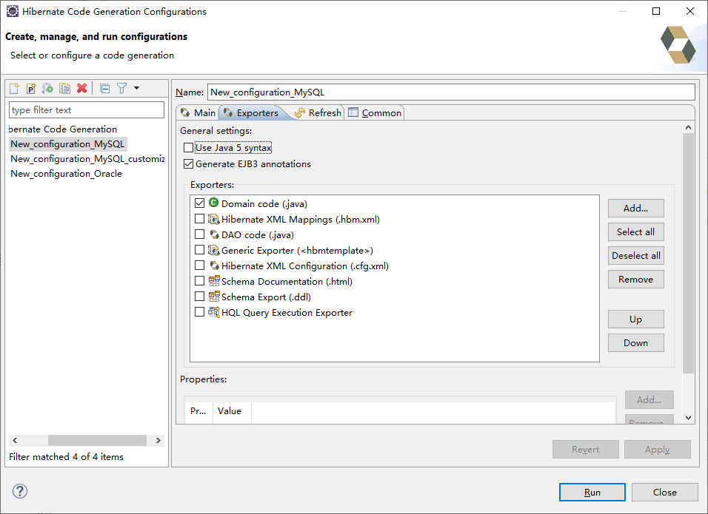

同时，需要创建一个 新的Hibernate Reverse Engineering配置文件 ’*.reveng.xml’

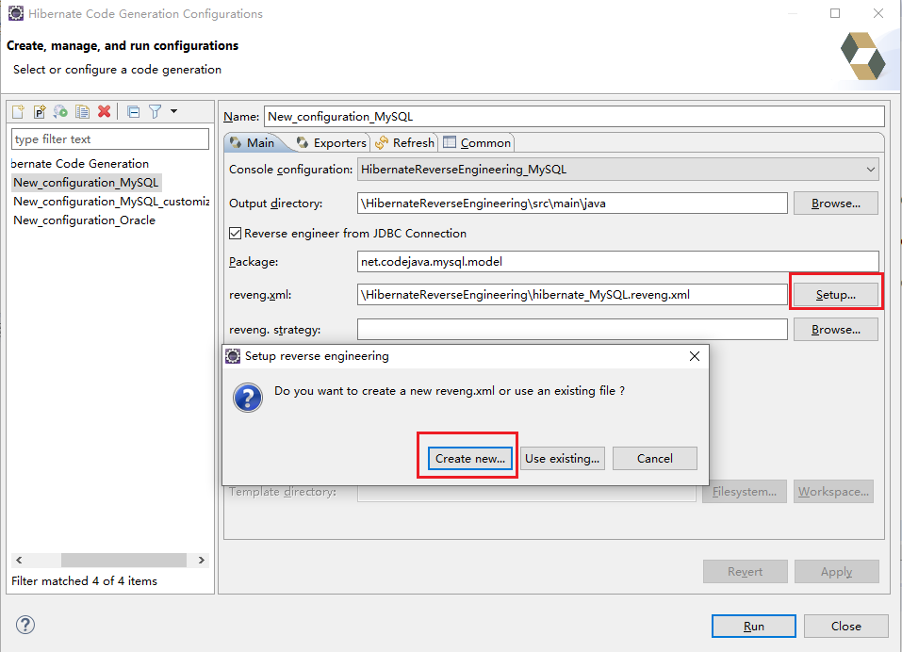

**E.g.**

**hibernate_MySQL.reveng.xml**

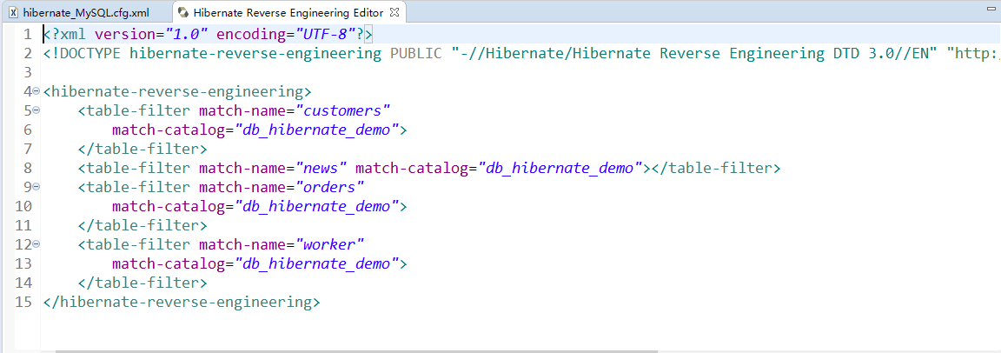

**hibernate_MySQL.reveng.xml**

|  |
| --- |
| <?xml version=*"1.0"* encoding=*"UTF-8"*?>  <!DOCTYPE hibernate-reverse-engineering PUBLIC "-//Hibernate/Hibernate Reverse Engineering DTD 3.0//EN" "http://hibernate.org/dtd/hibernate-reverse-engineering-3.0.dtd" >  <hibernate-reverse-engineering>  <table-filter match-name=*"customers"*  match-catalog=*"db_hibernate_demo"*>  </table-filter>  <table-filter match-name=*"news"* match-catalog=*"db_hibernate_demo"*></table-filter>  <table-filter match-name=*"orders"*  match-catalog=*"db_hibernate_demo"*>  </table-filter>  <table-filter match-name=*"worker"*  match-catalog=*"db_hibernate_demo"*>  </table-filter>  </hibernate-reverse-engineering> |

**Step 6:**

点击运行 run，自动连接数据库并生成对应Table的 Java 代码：

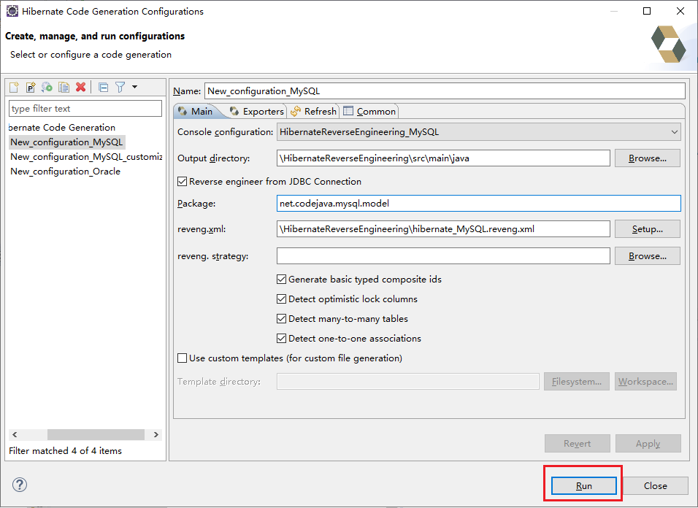

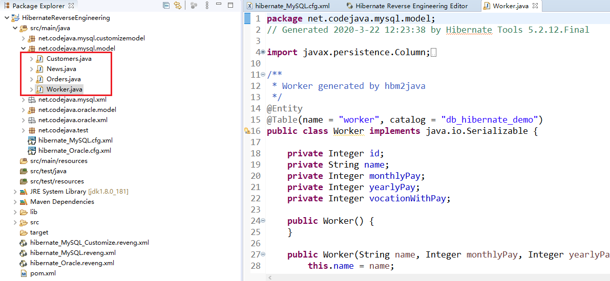

**Part 2:**

从 Oracle 数据库 生成 Java 代码

**Reference Link URL:**

<https://www.codejava.net/frameworks/hibernate/how-to-make-hibernate-work-with-oracle-database>

**Step 1:**

安装 Oracle 数据库，并创建Tables。

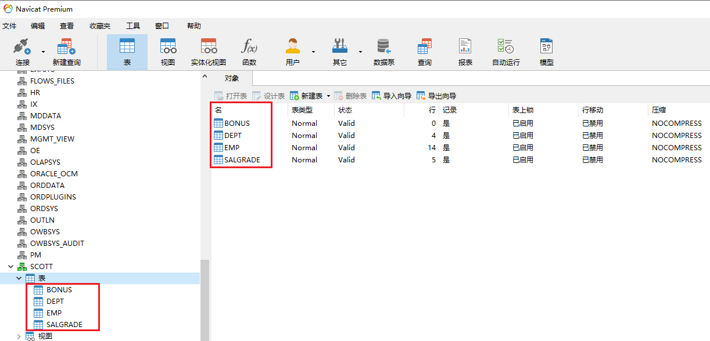

**Step 2:**

添加 Oracle JDBC driver 在Maven local repository

参考链接：

<https://mkyong.com/maven/how-to-add-oracle-jdbc-driver-in-your-maven-local-repository/>

1. **先下载 ojdbc6.jar (对应 Oracle 11g的版本)**

<https://www.oracle.com/database/technologies/appdev/jdbc-downloads.html>

1. **运行 Maven command:**

|  |
| --- |
| $ mvn install:install-file -Dfile=".\lib\ojdbc-full\ojdbc6.jar" -DgroupId="com.oracle" -DartifactId=ojdbc6 -Dversion="11.2.0.1.0" -Dpackaging=jar |

-Dversion is Oracle Data Base version

**Run Maven command:**

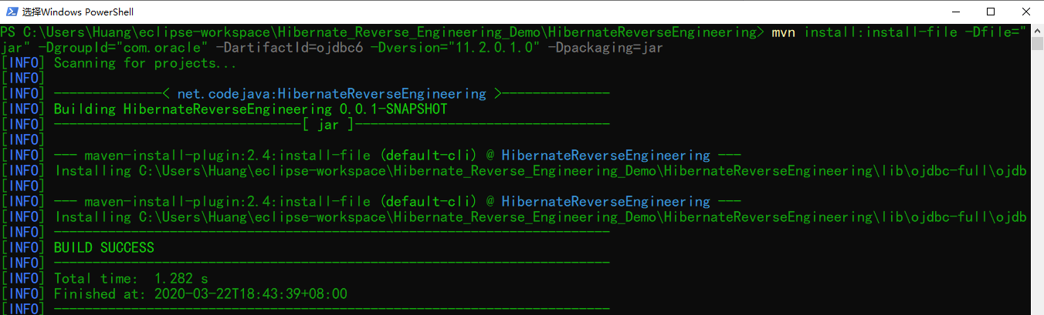

1. **Maven 安装ojdbc6.jar成功之后，添加依赖dependency在Maven配置文件pom.xml**

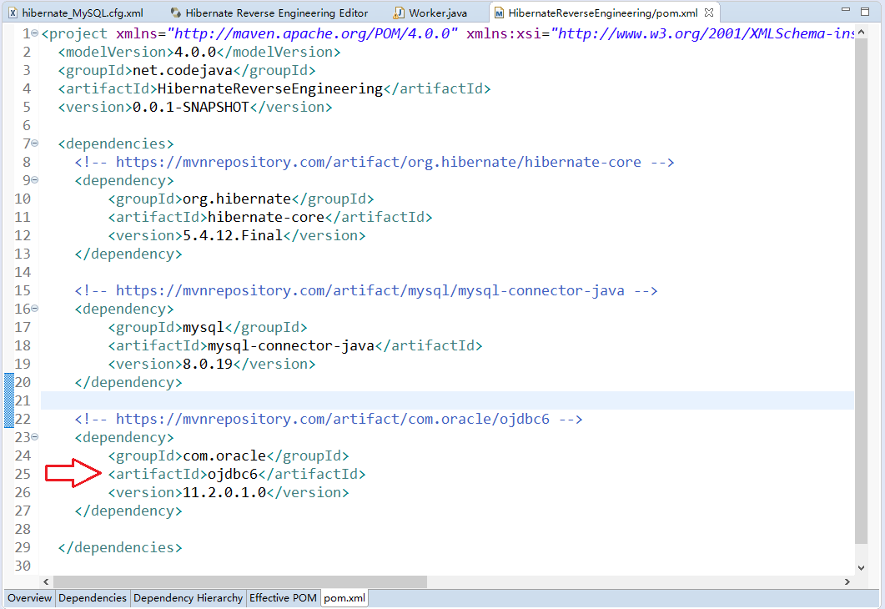

**Step 3:**

创建 一个新的 Hibernate Configuration.

建议选择 Hibernate version **5.2**

（因为5.3 和 5.4 版本不可以自动生成Annotation with Table name and Column name）

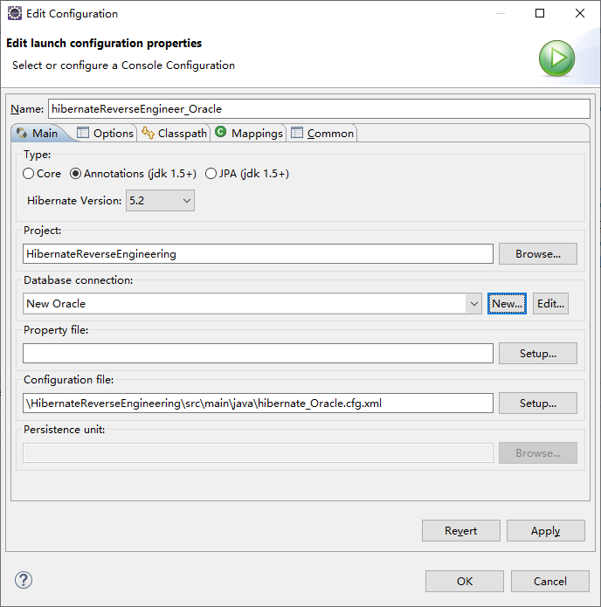

同时，需要先创建一个Oracle Database Connection连接：

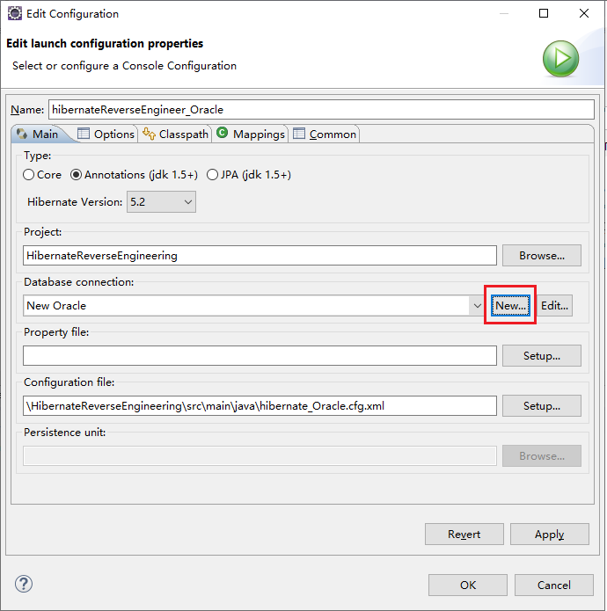 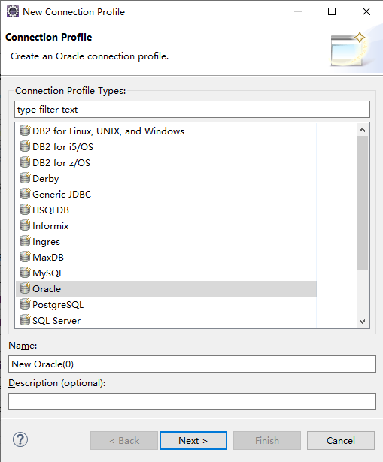

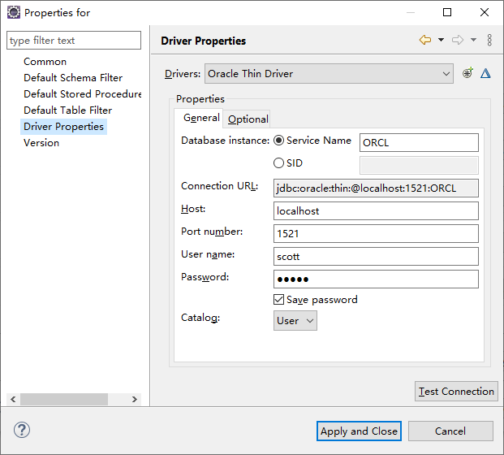

还需要，创建一个 新的Hibernate 配置文件 ’*.cfg.xml’：

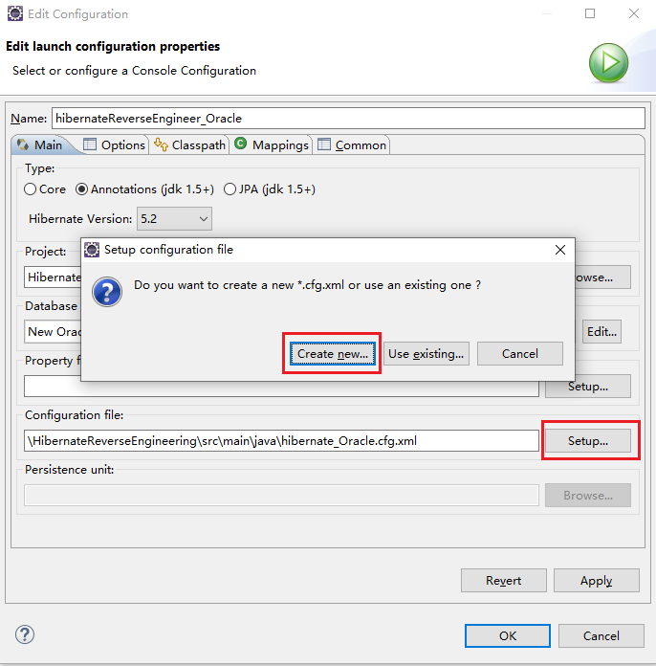

**E.g.**

**hibernate_Oracle.cfg.xml**

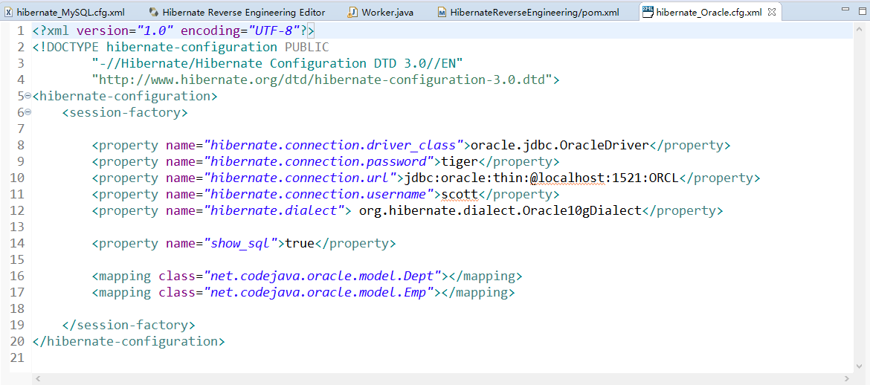

**hibernate_Oracle.cfg.xml**

|  |
| --- |
| <?xml version=*"1.0"* encoding=*"UTF-8"*?>  <!DOCTYPE hibernate-configuration PUBLIC  "-//Hibernate/Hibernate Configuration DTD 3.0//EN"  "http://www.hibernate.org/dtd/hibernate-configuration-3.0.dtd">  <hibernate-configuration>  <session-factory>    <property name=*"hibernate.connection.driver_class"*>oracle.jdbc.OracleDriver</property>  <property name=*"hibernate.connection.password"*>tiger</property>  <property name=*"hibernate.connection.url"*>jdbc:oracle:thin:@localhost:1521:ORCL</property>  <property name=*"hibernate.connection.username"*>scott</property>  <property name=*"hibernate.dialect"*> org.hibernate.dialect.Oracle10gDialect</property>    <property name=*"show_sql"*>true</property>  <mapping class=*"net.codejava.oracle.model.Dept"*></mapping>  <mapping class=*"net.codejava.oracle.model.Emp"*></mapping>    </session-factory>  </hibernate-configuration> |

**Step 4:**

再创建并配置 Hibernate Code Generation Configuration：

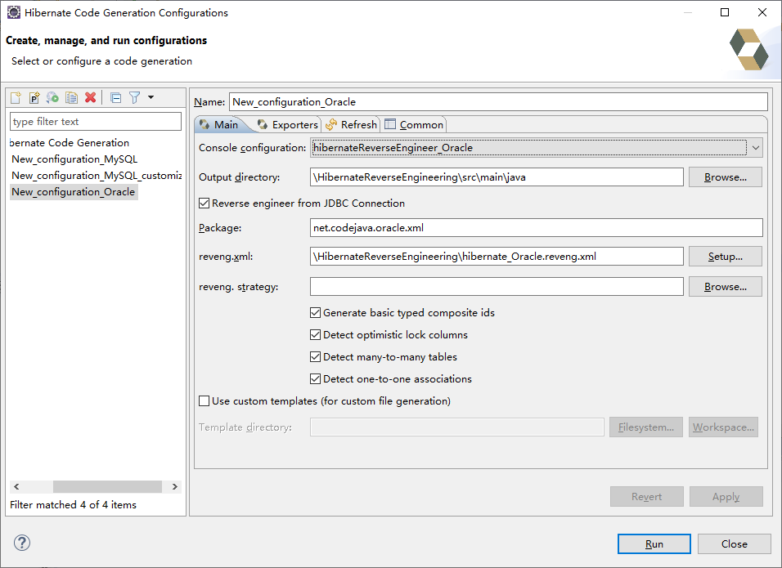

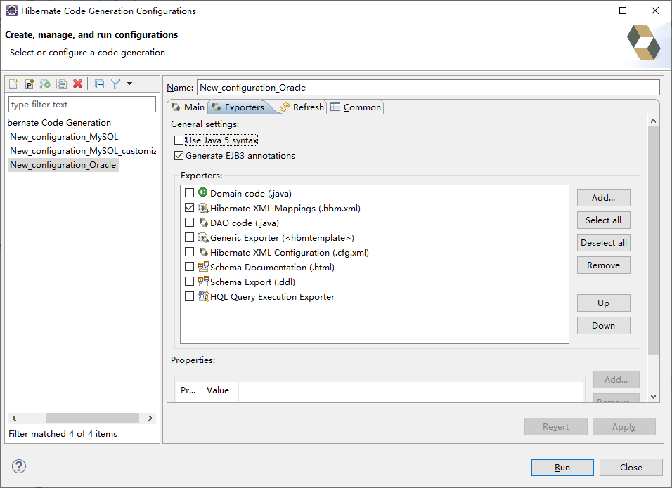

同时，需要创建一个 新的Hibernate Reverse Engineering配置文件 ’*.reveng.xml’

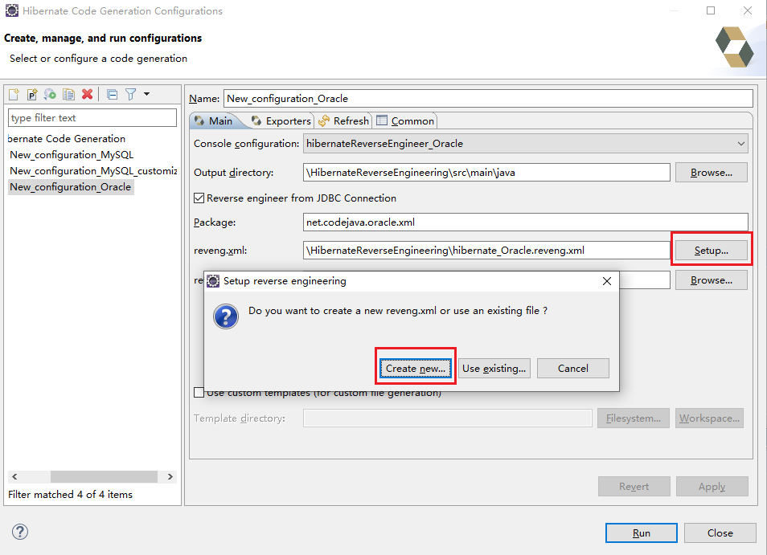

**E.g.**

**hibernate_Oracle.reveng.xml**

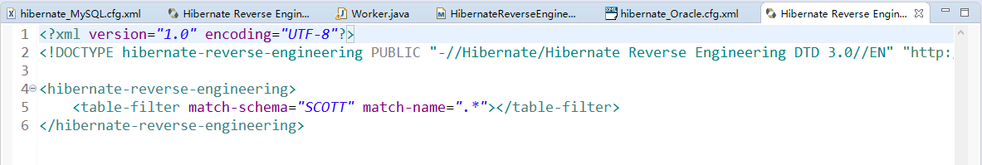

**hibernate_Oracle.reveng.xml**

|  |
| --- |
| <?xml version=*"1.0"* encoding=*"UTF-8"*?>  <!DOCTYPE hibernate-reverse-engineering PUBLIC "-//Hibernate/Hibernate Reverse Engineering DTD 3.0//EN" "http://hibernate.org/dtd/hibernate-reverse-engineering-3.0.dtd" >  <hibernate-reverse-engineering>  <table-filter match-schema=*"SCOTT"* match-name=*".*"*></table-filter>  </hibernate-reverse-engineering> |

**Step 5:**

点击运行 run，自动连接数据库并生成对应Table的 Java 代码：

